ZAAWANSOWANE PROGRAMOWANIE OBIEKTOWE
Sprawozdanie z Laboratorium nr 4
Implementacja usługi sieciowej typu REST

Szymon Banaszek
Data: 03.06.2026

1. Cel cwiczenia
Celem laboratorium bylo zaprojektowanie i zaimplementowanie uslugisieciowej typu REST przy uzyciu frameworka Spring Boot. Cwiczenie obejmowalo konfiguracje polaczenia z baza danych PostgreSQL, implementacje warstwy encji (JPA), repozytoriow, servisow oraz kontrolerow REST. Zrealizowano takze mechanizm uwierzytelniania Basic Auth za pomoca Spring Security, walidacje danych wejsciowych oraz automatyczna dokumentacje API z wykorzystaniem biblioteki OpenAPI (Swagger).

2. Srodowisko i technologie
Do realizacji laboratorium wykorzystano nastepujace narzedzia i technologie:
- Java 25.0.1 – jezyk programowania
- Spring Boot 4.0.6 – framework aplikacyjny
- Spring Data JPA / Hibernate – warstwa persystencji
- Spring Security – uwierzytelnianie Basic Auth
- PostgreSQL 18 – relacyjna baza danych
- Lombok – automatyczne generowanie kodu powtarzalnego
- springdoc-openapi 2.8.9 (Swagger UI) – dokumentacja REST API
- IntelliJ IDEA 2026.1 – srodowisko programistyczne
- Gradle – system budowania projektu

3. Generowanie projektu
Szkielet projektu zostal wygenerowany za pomoca narzedzia Spring Initializr (https://start.spring.io). Wybrano nastepujace ustawienia: Project: Gradle-Groovy, Language: Java, Group: com.project, Artifact: project-rest-api. Dodano zaleznosci: Spring Web, Spring Security, Validation, Spring Data JPA, PostgreSQL Driver, Lombok, Spring Boot DevTools.

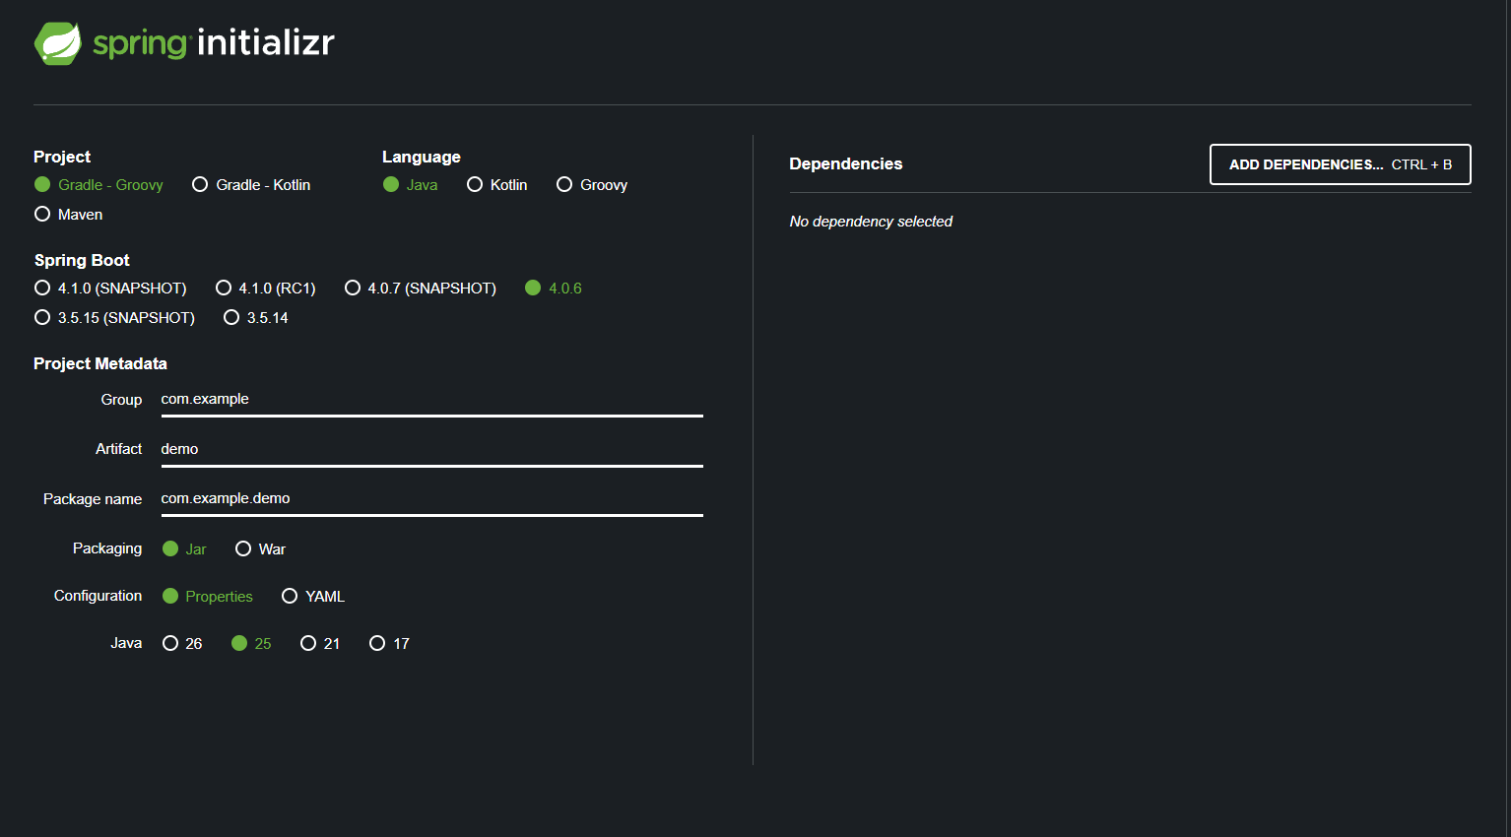
Wygenerowane archiwum ZIP zostalo rozpakowane do folderu projektu i zaimportowane do IntelliJ IDEA jako projekt Gradle. Napotkano problem z niezgodnoscia wersji Java (toolchain wymagal Java 21, zainstalowana byla Java 25) – rozwiazano przez zmiane wersji toolchain w pliku build.gradle.

4. Konfiguracja aplikacji

4.1. Plik application.properties
W pliku konfiguracyjnym zdefiniowano parametry polaczenia z baza danych PostgreSQL, ustawienia Hibernate oraz dane uwierzytelniajace Spring Security. Wlaczono rowniez mechanizm watkow wirtualnych (Virtual Threads – spring.threads.virtual.enabled=true), ktory pozwala na obsluge znacznie wiekszej liczby jednoczesnych zadan HTTP bez ryzyka blokady zasobow serwera.

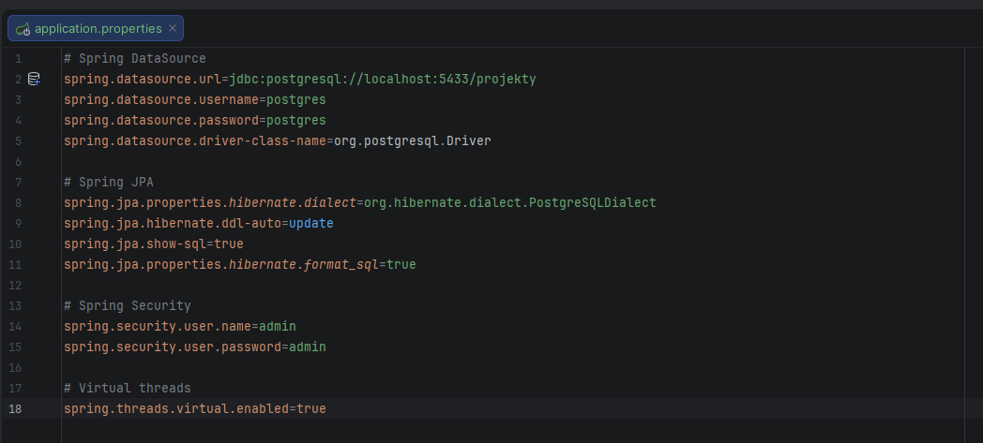

4.2. Konfiguracja Spring Security – klasa SecurityConfig
Klasa SecurityConfig oznaczona adnotacja @Configuration definiuje reguly zabezpieczen aplikacji. Wylaczono ochrone CSRF (niezbedna dla REST API testowanego przez Postmana/Swagger), ustawiono wymog uwierzytelnienia dla kazdego zadania oraz skonfigurowano mechanizm Basic Auth. Adnotacja @Bean informuje Spring, ze ma zarządzać obiektem zwracanym przez metode filterChain.

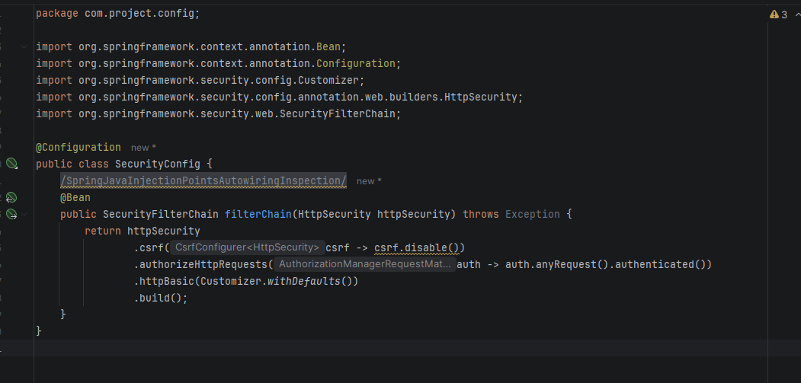

4.3. Konfiguracja JPA Auditing – klasa JpaConfig
Klasa JpaConfig z adnotacja @EnableJpaAuditing wlacza mechanizm automatycznego uzupelniania pol @CreatedDate i @LastModifiedDate w encjach. Dzieki temu Spring automatycznie ustawia daty przy tworzeniu i modyfikacji rekordow w bazie danych, bez potrzeby recznego ustawiania tych wartosci.

5. Implementacja warstw aplikacji

5.1. Warstwa modelu – encje JPA
Zaimplementowano trzy klasy encyjne odwzorowujace tabele w bazie danych: Projekt, Zadanie oraz Student. Klasy oznaczono adnotacja @Entity oraz @Table. Zastosowano adnotacje biblioteki Lombok (@Getter, @Setter, @Builder, @NoArgsConstructor, @AllArgsConstructor), ktore automatycznie generuja gettery, settery i konstruktory podczas kompilacji, eliminujac zbedny powtarzalny kod.

Zaimplementowane relacje miedzy encjami:
- Projekt – Zadanie: relacja jeden-do-wielu (@OneToMany / @ManyToOne). Wlasicielem relacji jest Zadanie (posiada @JoinColumn z kluczem obcym projekt_id).
- Projekt – Student: relacja wiele-do-wielu (@ManyToMany) z tabela posrednia projekt_student zdefiniowana przez @JoinTable po stronie klasy Projekt.

Aby uniknac nieskonzonej rekurencji podczas serializacji do JSON (zapetlenie), zastosowano adnotacje @JsonIgnoreProperties po stronie kolekcji @OneToMany.
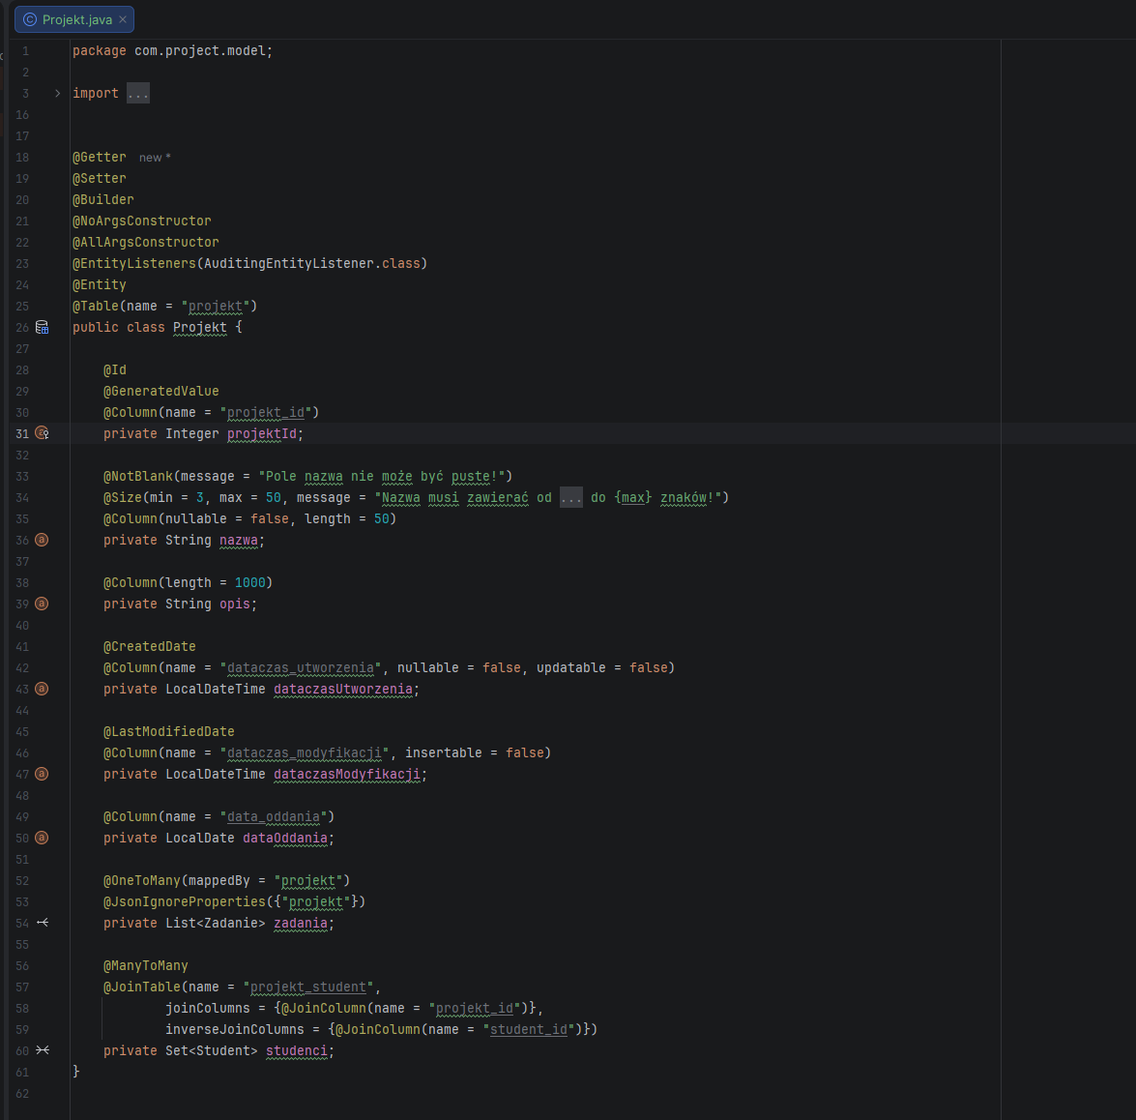

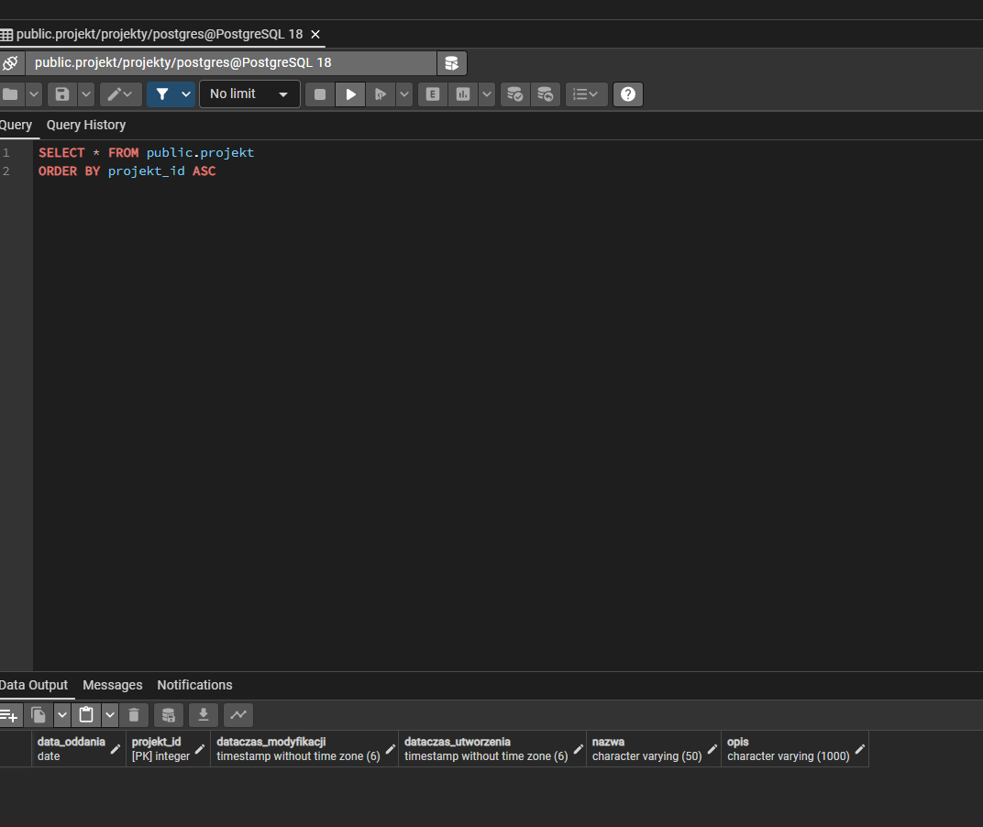

5.2. Warstwa repozytoriow
Repozytoria to interfejsy dziedziczace z JpaRepository<T, ID>, ktore zapewniaja dostep do podstawowych operacji bazodanowych bez potrzeby ich implementacji. Zdefiniowano trzy repozytoria: ProjektRepository, ZadanieRepository oraz StudentRepository.

Zastosowano dwa mechanizmy definiowania zapytan:
- Derived queries – Spring automatycznie generuje SQL na podstawie nazwy metody, np. findByNazwaContainingIgnoreCase -> SELECT p FROM Projekt p WHERE upper(p.nazwa) LIKE upper('%:nazwa%')
- Adnotacja @Query – reczne zapytania JPQL, uzywane gdy nazwa derived query bylyby zbyt dluga lub dla lepszej czytelnosci, np. w ZadanieRepository.
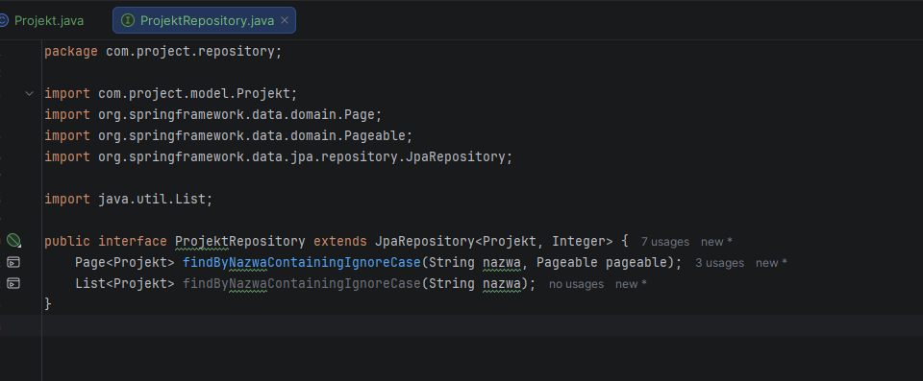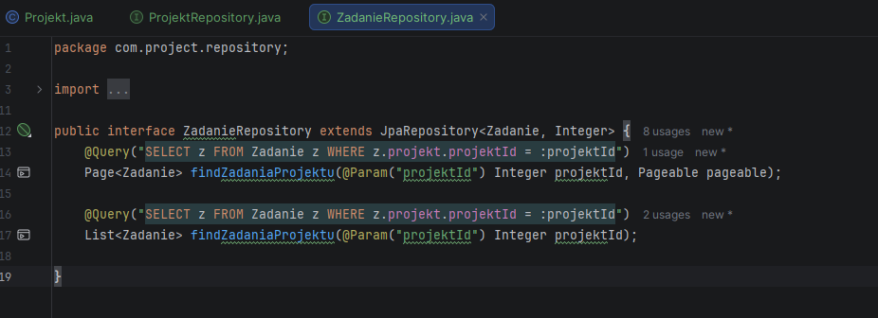

5.3. Warstwa servisow
Serwisy stanowia warstwe logiki biznesowej posredniczaca miedzy kontrolerami a repozytoriami. Kazdy serwis zostal zdefiniowany jako interfejs oraz klasa implementacyjna oznaczona adnotacja @Service. Wstrzykiwanie zaleznosci odbywa sie przez konstruktor.

W metodzie deleteProjekt zastosowano adnotacje @Transactional, ktora gwarantuje ze usuniecie zadan i projektu odbywa sie w jednej transakcji bazodanowej. Jesli ktoras operacja sie nie powiedzie, calosc zostaje wycofana (rollback). Jest to rownowazne recznemu zarzadzaniu transakcja EntityTransaction.

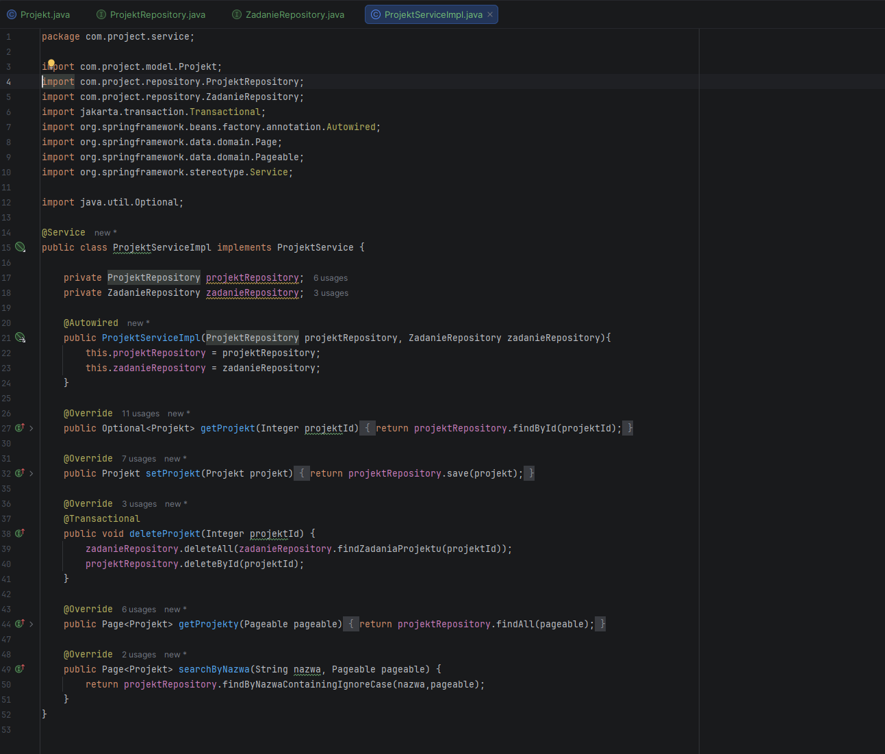

5.4. Warstwa kontrolerow REST
Zaimplementowano trzy kontrolery REST. Klasy oznaczono adnotacja @RestController oraz @RequestMapping('/api'). Kazdy endpoint korzysta z adnotacji HTTP (@GetMapping, @PostMapping, @PutMapping, @DeleteMapping) oraz parametrow @PathVariable, @RequestParam i @RequestBody.

Operacja POST zwraca kod 201 Created z naglowkiem Location wskazujacym na URL nowoutworzonego zasobu. Operacje PUT i DELETE sprawdzaja czy zasob istnieje i zwracaja 404 Not Found jesli nie.

Walidacja danych wejsciowych realizowana jest przez adnotacje @Valid w parametrach metod kontrolera, co wlacza sprawdzanie ograniczen zdefiniowanych w modelu (@NotBlank, @Size).

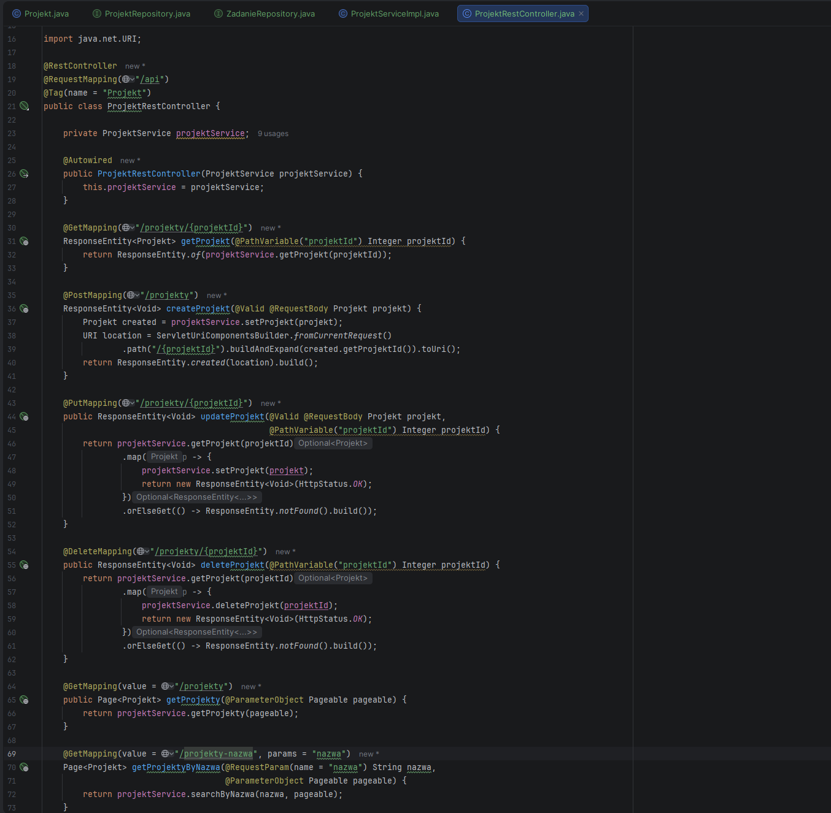

6. Dokumentacja API – Swagger UI
Do automatycznego generowania dokumentacji REST API dodano zaleznosc springdoc-openapi-starter-webmvc-ui:2.8.9 w pliku build.gradle. Po uruchomieniu aplikacji dokumentacja dostepna jest pod adresem http://localhost:8080/swagger-ui/index.html.

Interfejs Swagger UI prezentuje wszystkie endpointy pogrupowane wedlug tagów (@Tag), umozliwia przegladanie parametrow i schematow odpowiedzi oraz bezposrednie testowanie API. Dzieki adnotacji @ParameterObject obiekt Pageable jest prawidlowo rozbity na parametry page, size i sort.
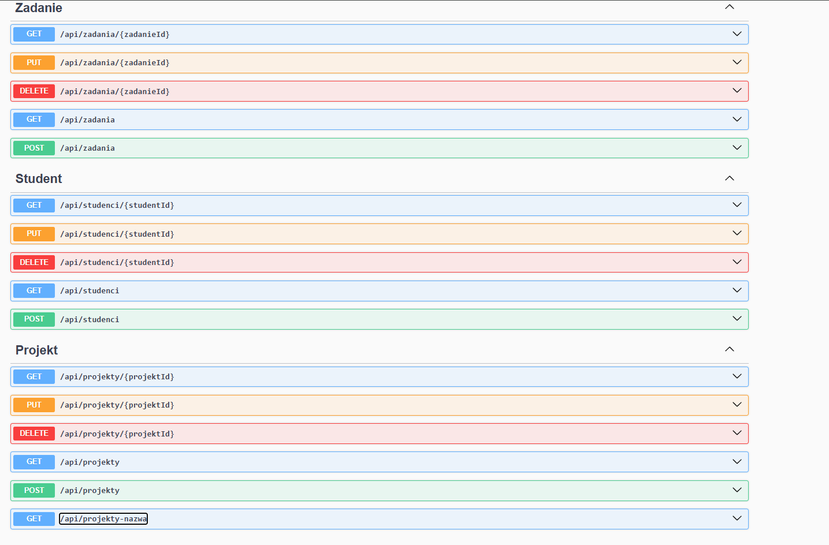
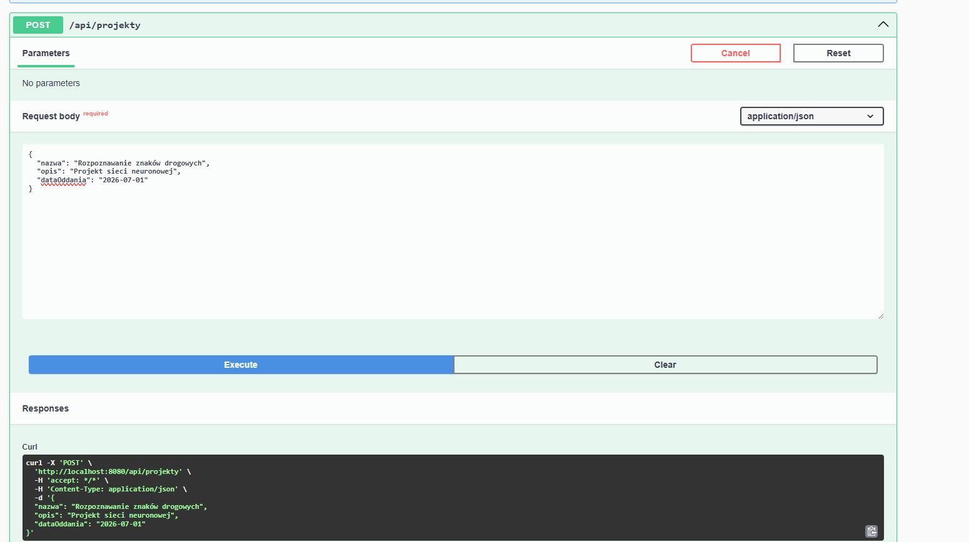
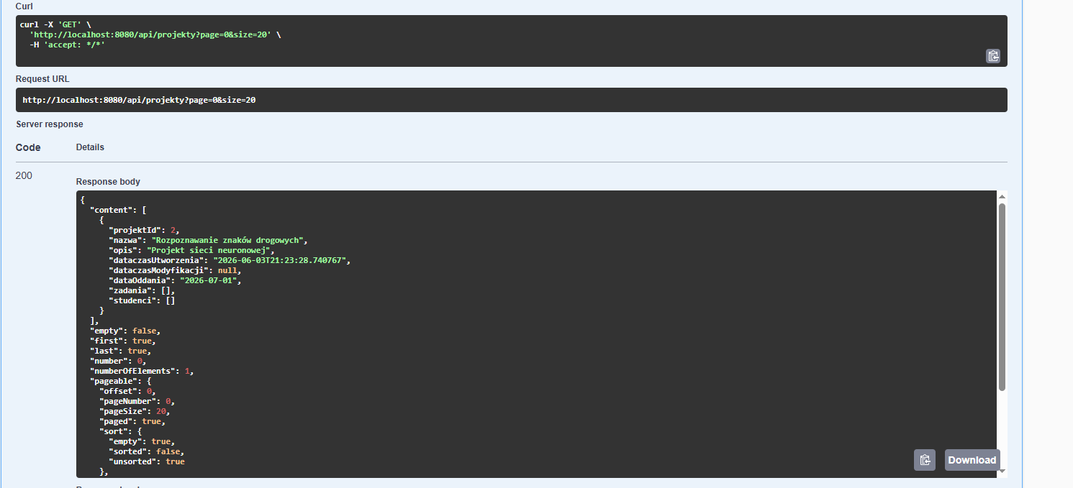

7. Testy jednostkowe i integracyjne
Zaimplementowano testy dla kontrolera ProjektRestController oraz serwisu ProjektServiceImpl:
- ProjektRestControllerTest – test jednostkowy z Mockito. Nie uruchamia Spring, dziala w milisekundach. Testuje logike Java metod kontrolera, nie sprawdza adnotacji HTTP.
- ProjektRestControllerIT – test integracyjny warstwy webowej z @WebMvcTest i MockMvc. Uruchamia kontekst Spring Security, sprawdza pelna obsluge HTTP, walidacje i serializacje JSON.
- ProjektServiceTest – test jednostkowy serwisu weryfikujacy logike biznesowa (save, delete z transakcja, wyszukiwanie).

Testy pisane byly zgodnie z wzorcem Given-When-Then. Zastosowano Mockito do tworzenia atrap (mockow) zaleznosci, co pozwala testowac klasy w izolacji.

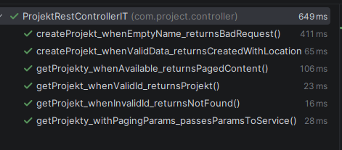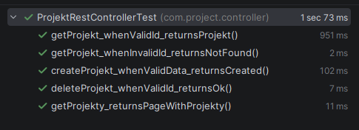

8. Konfiguracja mechanizmu rejestracji
W pliku logback-spring.xml w katalogu src/main/resources skonfigurowano mechanizm rejestracji zdarzen aplikacji. Logi sa jednoczesnie wypisywane na konsole oraz zapisywane do plikow w katalogu logs/. Zastosowano polityke rotacji dziennej z archiwizacja ZIP i maksymalna wielkoscia archiwum 30 MB.

Zamiast System.out.println() uzywane sa metody SLF4J: logger.info(), logger.warn() i logger.error(). W klasach z adnotacja Lomboka @Slf4j zmienna log jest tworzona automatycznie, bez potrzeby wywolania LoggerFactory.getLogger().

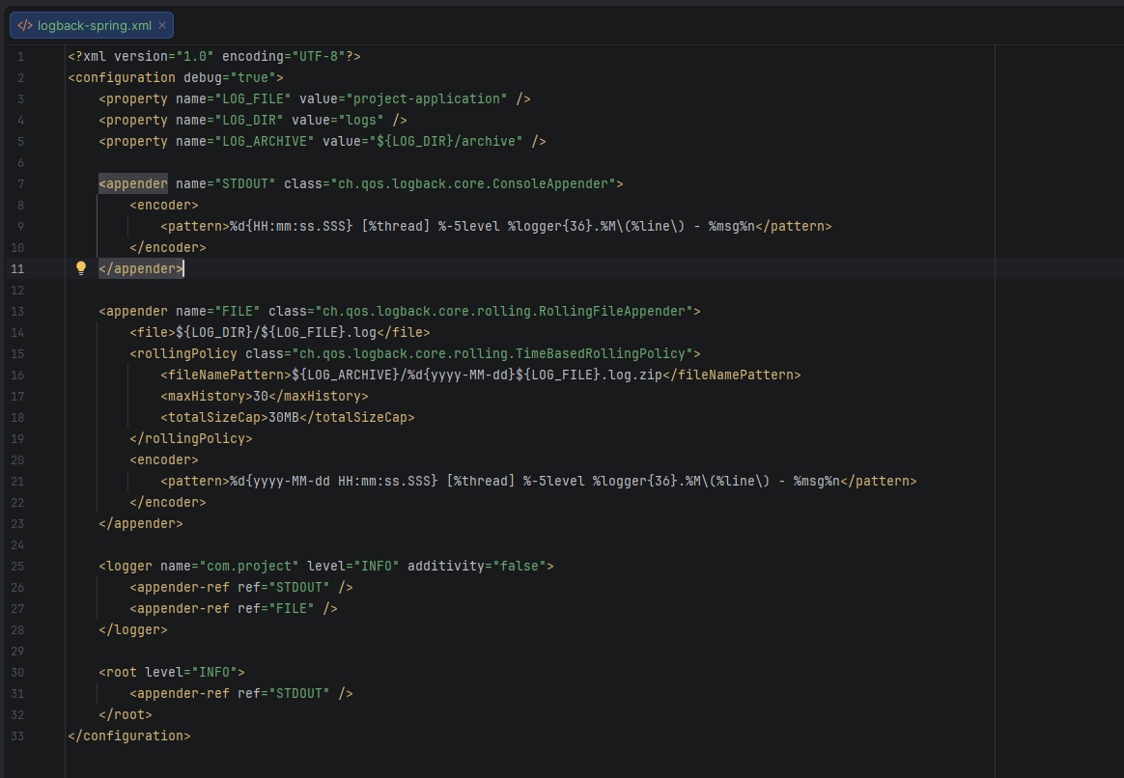

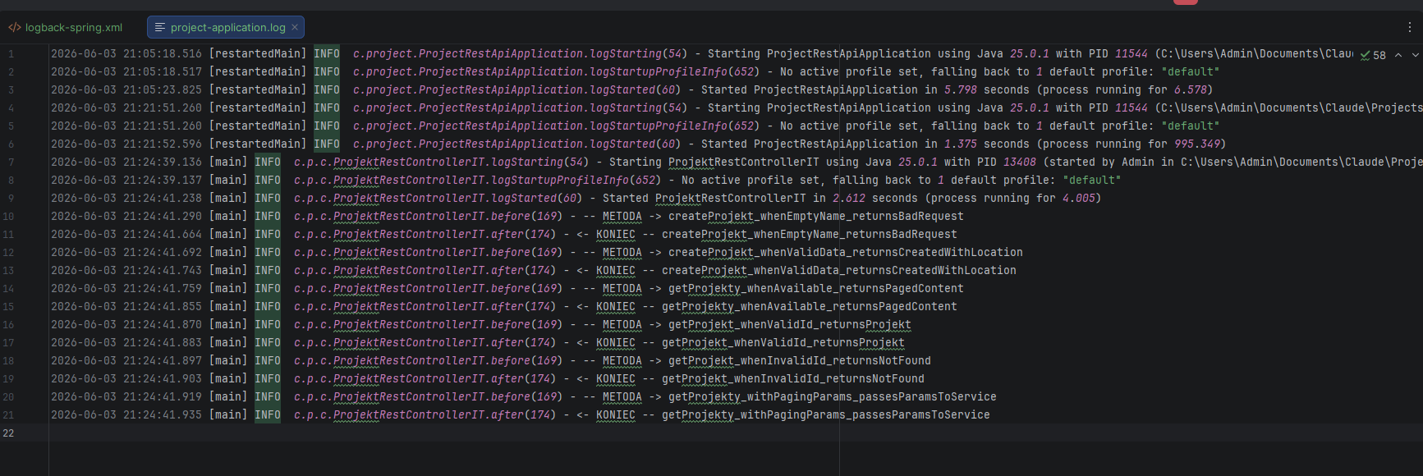

9. Wnioski
- Framework Spring Boot znacznie przyspiesza tworzenie uslug REST dzieki mechanizmowi autokonfiguracji oraz bogatemu zestawowi adnotacji eliminujacych powtarzalny kod. Wyrazny podzial na warstwy (model, repozytorium, serwis, kontroler) ulatwia utrzymanie i rozbudowe aplikacji oraz jej testowanie.
- Spring Data JPA z mechanizmem derived queries pozwala definiowac zapytania bazodanowe wylacznie przez nazwe metody, bez pisania SQL. Adnotacja @Transactional gwarantuje spojnosc danych przy operacjach na wielu rekordach, realizujac transakcje bazodanowe w sposob przezroczysty dla programisty.
- Biblioteka Swagger UI automatycznie generuje interaktywna dokumentacje REST API na podstawie adnotacji w kodzie zrodlowym, eliminujac potrzebe recznego utrzymywania dokumentacji. Narzedzie to znacznie ulatwia testowanie endpointow i integracje uslug z zewnetrznymi klientami.

